- المطرقة المائية

مقدمة
منذ أن انتشرت الآلات المائية الحديثة وبخاصة المضخات وحاجة الإنسان إلى إيصال الماء إليها في أنابيب مضغوطة والحاجة لرفع الماء في أنابيب مضغوطة,وإيصال المياه إلى المباني المرتفعة وإلى كافة القطع الصحية فيها. فسرعان ما تبين بأن نقل الماء بهذه الوسيلة يخلق ضغطاً غير عادي عندما تتغير سرعة السائل , قد يفوق أحياناً عشرات أو مئات المرات الضغط الأصلي وقد يحدث تدميراً مروعاً.إن هذه الظاهرة دعت الباحثين للعمل على تقدير مفعولها وشدتها . ووضعت عدة علاقات رياضية قريبة أو تقديرية كثيرة حتى استقرت الدراسة على الاعتماد على نظرية المرونة من دراسة الصدمة المائية وتحديد مفعولها.

تعريف الصدمة المائية
هي عبارة عن الضغط الناتج عن الأمواج الاهتزازية التي تحدث في أنظمة التمديدات الصحية وأنظمة الضخ ,وذلك عندما يحدث تغير مفاجئ في الضغط أو السرعة

أسباب حدوث الصدمة المائية
- إقلاع أو توقف عدة مضخات.
- إغلاق سكر لقطع الماء.
- تفريغ الهواء من الأنابيب.
- إملاء أنبوب مائل باتجاه الجريان وبتدفق زائد.
- تغير كمية المياه المأخوذة من أنابيب الضخ.
- انكسار أنبوب الضخ وتدفق الماء منه.
- أحجام خطوط الأنابيب غير مناسبة لتحمل تدفقات الذروة.
-الضغط العالي للماء وعدم فعالية أجهزة تخفيض الضغط.
وتكون شدة الصدمة المائية أكبر بقدر ما يكون معدل تغير سرعة الماء أكبر بالنسبة للزمن . وعلى هذا إن الحالة الأخطر هي عند توقف مجموعات الضخ فجأة نتيجة انقطاع التيار الكهربائي الذي يغذيها.

المشاكل التي تنتج عن المطرقة المائية
- انفجار الأنابيب.
- تسريب الوصلات.
- إضعاف الوصلات.
- اهتزاز وضوضاء في الأنابيب.
- تضرر الصمامات.
- تضرر المضخات.
- الإضرار بأجهزة قياس التدفق.
- تخريب الخزانات وسخانات المياه.
- يفك تدعيم الأنابيب.

مما سبق نجد أن إصلاح أي واحد من هذه الشروط هو أكثر كلفة من التصميم الصحيح منذ البداية.

المطرقة المائية في الشبكات الداخلية
تعرف المطرقة المائية في التمديدات الداخلية من خلال الضجيج و الأصوات المزعجة التي تسمع عندما تغلق الصمامات بسرعة , وعلى الرغم من أن هذه الأصوات تميز هذه الحادثة إلا أنها لا تصدر أحياناً.

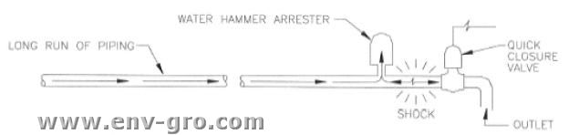

حيث تحدث عندما يوقف الماء المتدفق بشكل مفاجئ هذا الايقاف المفاجئ يسبب اصطدام كامل عمود الماء الموجود في الأنبوب بالصمام , والضغط الكبير الناتج عن الصدم يدعى المطرقة المائية وهي لا تحدث أصوات فقط بل يمكن أن تؤدي إلى تدمير الأنبوب .وحسب قانون نيوتن لكل فعل رد فعل يساويه بالمقدار ويعاكسه بالاتجاه .

هذه الزيادة المؤقتة في الضغط التي تحدث في نظام الإمداد بالمياه نتيجة التغيرات المفاجئة في السرعة أو الاتجاه للماء نتيجة إغلاق الصمام بسرعة ,تنتقل إلى الصمام وجدران الأنبوب على شكل أمواج اهتزازية.هذه الأمواج ترتد إلى الخلف وتسير في الأنبوب حتى تصطدم بعائق ما فترتد لتعود مرة أخرى وهكذا حتى تتخامد , وسرعة أمواج الضغط هذه تساوي إلى سرعة الصوت لذلك يكون لها تأثير ضار على الأنابيب.
وعلى سبيل المثال في حال عدم وجود تجهيزات وقاية من الصدمة المائية فإن مطرقة الماء في خط أنابيب ضغط الماء فيه 5PSI سوف تنتج ضغطاً يتراوح من
PSI ((250 TO 400))هذا الضغط لا يؤثر فقط على الصمام وإنما إلى تضرر الأنابيب وآلات الغسيل والسخانات والتجهيزات الأخرى

والشكل التالي يوضح الحركة الارتدادية للأمواج الاهتزازية

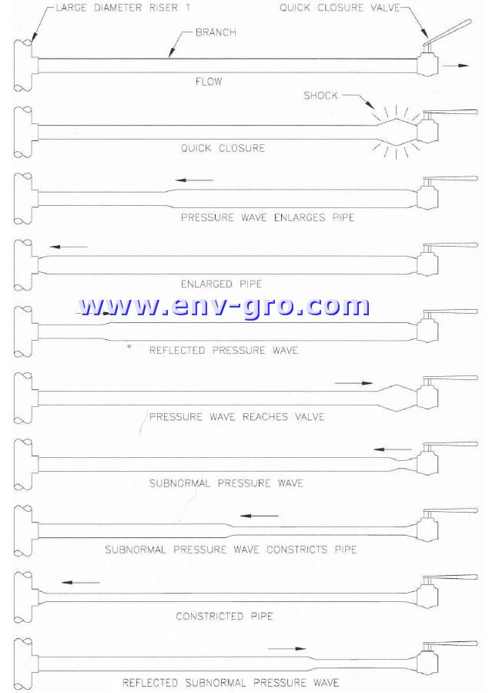

أنواع الصمامات التي يمكن أن تسبب المطرقة المائية
أي صمام إغلاق سريع يمكن أن يسبب المطرقة المائية وفي المباني السكنية ه1ه الصمامات موجودة في ألآت الغسيل والجلايات وفي حنفيات المطابخ ودورات المياه والحمامات وكذلك في أنظمة سقاية الحدائق . والمطرقة المائية يمكن أن تحدث في كل من خطوط الإمداد البارد والساخن

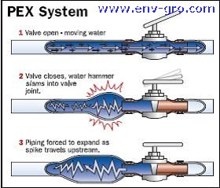

كيفية السيطرة على المطرقة المائية
من الحلول التقليدية للمطرقة المائية تركيب أنبوب خافض للضغط كوصلة في الأنبوب لكل من الحنفية والصمام . وهذه الأنابيب تكون عادة بارتفاع 24انش أو أكثر حسب قطر الأنبوب ,حيث هذا الأنبوب يحتجز عمود من الهواء .هذا العمود الهوائي يعمل كمخفض طبيعي للضغط فيمتص الأمواج الناتجة عن التغيرات المفاجئة التي تحدث في التدفق الجاري .لكن مع الزمن تبين أن هذه الطريقة ليست جيدة .لأن الهواء المحجوز في الأنبوب سوف يذوب بالماء مع الزمن وبالتالي يرتفع منسوب الماء فيه بشكل تدريجي وبالتالي سوف تعاني الشبكة من المطرقة المائية.
وبالإضافة إلى ذلك دراسات صحية وجدت أن هناك مشاكل صحية ناتجة عن استخدام هذه الطريقة ناتجة عن تراكم الماء الفاسد الملوث بالبكتريا والأوساخ , مما يسبب أمراض للسكان . لذلك الكودات الحديثة تمنع استعمال الغرف الهوائية
ومن الحلول أيضا:
وضع خزان تمدد كبير من اجل السيطرة على المطرقة المائية . وهذا الحل أيضا مرفوض لأنه هل من المعقول إن تسيطر مثل هذه التجهيزات على المطرقة المائية في كافة الشبكة ! في الحقيقة هذه الوسيلة تخفف القليل من الضغط أو لا تفعل شيء تجاه المطرقة المائية .لأن الضغط الناتج عن المطرقة المائية يبدأ مباشرة بعد إغلاق الصنبور أو الصمام ويرتد نحو الخلف ملحقاً الضرر بكل ما يصادفه في طريقه حتى يصل إلى خزان التمدد بعد أن يكون قد سبب الضرر فمثل هذه الأجهزة يجب أن تركب قدر الامكان قريبة من الصمام . ويفضل ألا تزيد المسافة عن ستة أقدام عن الصمام .

إذا لم تكن الغرف الهوائية ولا خزانات التمدد هي الحل المناسب وبالتالي ما هو الحل؟
إن السيطرة الأكثر فعالية على المطرقة المائية تتم بواسطة الصمام الهوائي الذي يعمل تحت الضغط حيث تكون فيه الماء مفصولة عن الهواء . حيث يتألف الصمام من مكبس دائري أسفله يوجد الماء ومن الأعلى يوجد نابض مرن ,وعندما يزيد ضغط الماء على الحلقة الدائرية عن حد معين فإنها ترتفع إلى الأعلى مما يؤدي إلى تنفيس الماء من خلال الفتحات الموجودة وبالتالي امتصاص موجة الضغط الناتجة , ثم بعد عودة الضغط إلى وضعه الطبيعي تعود الحلقة الدائرية إلى وضعها الطبيعي

وبالتالي أينما توجد المطرقة المائية يجب السيطرة عليها بغض النظر عن المادة التي تصنع منها الأنابيب . وبالطبع أنابيب البلاستيك لا تنقل الضجيج مثل الأنابيب المعدنية لكن الطاقة الناتجة عن تدفق الماء هي نفسها وبالتالي لابد أن هذه الطاقة الحركية للماء الناتجة عن التوقف المفاجئ أن يتم امتصاصها . وبالتالي في كل حالة إغلاق مفاجئ يتمدد الأنبوب البلاستيكي ليمتص الصدمة الناتجة وبالتالي هذا التمدد والتقلص المتكرر يتلف الأنبوب.
مما سبق يمكننا تعريف اجهزة امتصاص الصدمة المائية بأنها:
عبارة عن أجهزة تقوم بامتصاص موجات الضغط الأعظمية التي تحدث في التمديدات الداخلية عند الإغلاق المفاجئ للصنابير والصمامات , فهذا الضغط عالي جداً يمكن أن يؤدي إلى أضرار خطيرة في الشبكات الداخلية

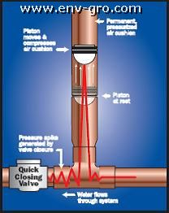

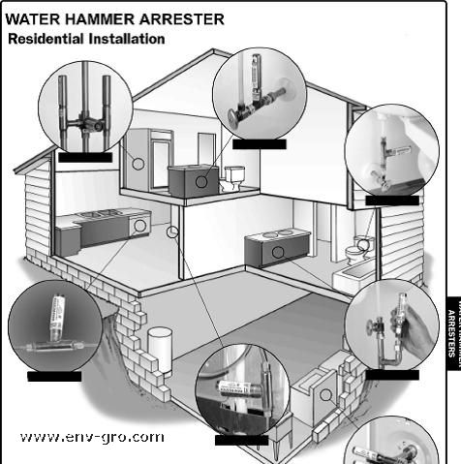

المطرقة المائية في أنظمة الضخ :
يمكن أن تحدث المطرقة المائية في أنابيب الضخ وذلك عندما تتوقف المضخات عن العمل وكذلك اغلاق صمام في أحد خطوط الأنابيب يمكن أن يسبب أمواج مائية وضغوط مرتفعة قرب المضخة وكذلك الضغوط السالبة يمكن أن تسبب المطرقة المائية
وهناك بعض المؤشرات تبين فيما إذا كان ضغط الصدمة المائية يمكن أن يصل إلى قيمة تبدو معها دراسة الصدمة المائية عن قرب ضرورة ملحة لتحاشي أضرارها التي تكون بالغة , وهذه المؤشرات يمكن تصنيفها في هذه الأسئلة:
∗ هل في مسار الأنابيب نقطة عالية يمكن أن يحدث فيها فراغ وتخلخل يقسم عمود الماء عند التوقف.
∗هل طول الأنابيب أقل بعشرين مرة من ارتفاع الضخ ؟
∗ هل سرعة المياه في الأنابيب تزيد عن 1.2م/ثانية ؟
∗ هل عامل الأمان للأنابيب أقل من 3.5مرة من ضغط التشغيل ؟
∗ هل صمام عدم الرجوع يغلق في زمن أقصر من الفترة الحدية للأنبوب؟

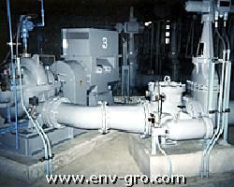

*هل هنالك صمامات سريعة الاغلاق آلية ويمكن أن تفتح وتغلق في زمن أقل من نصف ثانية ؟
*هل المضخة أو محركها يتضرر أحدهما إن دار بكس اتجاه دورانه الاصلي , وكم السرعة التي يمكن أن يتحملاها إن أمكن دورانهما بعكس الدوران الاصلي ؟
*هل المضخة تقف قبل أن يكون صمام عدم الرجوع قد أغلق تماماً؟
*هل هنالك سكر آلي سريع يستعمل في محطة الضخ ولا يعمل في حال انقطاع التيار الكهربائي؟
*هل تقلع المضخة وصمام المخرج مفتوح؟

فإذا كانت الإجابة على أي سؤال من الاسئلة الستة الأولى بنعم ,فإنه هنالك احتمال كبير بأن يكون مفعول الصدمة المائية كبير وتحتاج المنشأة إلى دراسة جدية . وإذا كانت الإجابة بنعم على سؤالين أو أكثر من الأسئلة فإن الصدمة محتملة وإن مقدار احتمالها يزداد مع عدد الإجابات بنعم.
فإذا حللنا مايجري بتوقف المضخات فإننا نرى أنه يحدث تخلخل عند مخرج المضخات وقد تصل الحالة إلى الفراغ المطلق وبالتالي التكهف.
ففي اللحظة التي تسبق التوقف كانت المياه كانت المياه تجري بسرعة منتظمة ,وعندما تتوقف المضخة فإن قوة العطالة تمنع كتلة الماء المتحرك من التوقف مباشرة ,لذلك فهي تستمر بالتقدم ويكون عند مخرج المضخة مباشرة انخفاض في الضغط ينشأ عنه موجة تخلخل تتحرك بسرعة الصوت تقريباً ومقدار التخلخل هذا مقدر بالمتر يعطى بالعلاقة :
A*v0/g
حيث تشير v0 إلى سرعة الماء الجاري أصلاً في الأنابيب (م/ثا)
وتشير g إلى تسارع الجاذبية
وتشير a إلى سرعة انتشار موجة الضغط (م/ثا)
فإذا فرضنا أن v0=1.5
A=(800-1200)
وعلى هذا الاساس التخلخل سوف يبلغ 150م والضغط الستاتيكي :
h-(a*v0/g)

فإذا كانت h صغيرة فهذه العلاقة ستكون سالبة وسيحدث في الأنابيب فراغ مطلق يعرضها لفعل الضغط الجوي
وقد لايكون هنالك خطر من هذا التخلخل في حد ذاته إن كانت الأنابيب تتحمل الضغط , ولكن الخطر هو عند عودة موجة الضغط إذا يبلغ الضغط عندها :
H+ (a*v0/g
وهنا تحصل الصدمة المائية الحقيقية , لأن الضغط يتحول فجأة من h-(a*v0/g
إلى h + (a*v0/g وقد شوهدت بعض الحوادث حيث بلغ فيها الضغط أكثر من ثلاثة أضعاف القيمة ((a*v0/g .لاسيما إن كان في خط الأنابيب نقطة عليا وبالتالي نشوء قوة مدمرة .
بعض الحلول الممكنة
- تركيب تجهيزة من أجل تحمل الزيادة المفاجئة تسمى surge vessels بالقرب من المضخة وحجم هذه التجهيزة يتناسب مع السعة والطول
- تركيب صمام لتنفيس الهواء في النقاط المرتفعة حيث يمكن أن تحدث الضغوط
السالبة .





